北京市大兴区2015-2016学年第一学期期末考试九年级物理试题及答案
考  生  须  知 | 1．本试卷共12页，共六道大题，45道小题，满分100分，考试时间120分钟。  2．在试卷和答题卡上准确填写学校名称、姓名和准考证号。  3．试题答案一律填涂或书写在答题卡上，在试卷上作答无效。  4．在答题卡上，选择题用2B铅笔作答，其他试题用黑色字迹签字笔作答。
一、单项选择题（下列各小题均有四个选项，其中只有一个选项符合题意。共30分，每小题2分）
1．下列物理量中，以科学家安培的名字作为单位的是
A．电流 B．电压 C．电阻 D．电功率
2．如图1所示的四种用品中，通常情况下属于导体的是
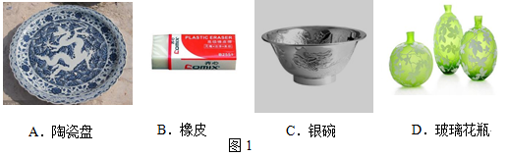
3．如图2所示的各用电器中，利用电流热效应工作的是
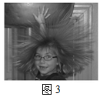
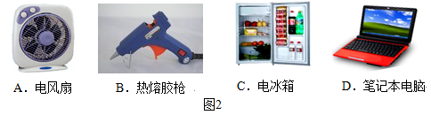
4．科技馆内有一个“静电球”，当参观者触摸静电球时，参观者的头发丝便会一根根地竖起，形成“怒发冲冠”的奇妙景象，如图3所示。对这个实验有如下描述，其中正确的是
A．竖起的头发丝带有异种电荷
B．“静电球”的表面可能是塑料制成的
C．参观者必须站在绝缘板上才能完成实验
D．在湿润的环境中完成这个实验会更容易
5．图4所示的几种家用电器正常工作时，消耗的电功率接近50W的是
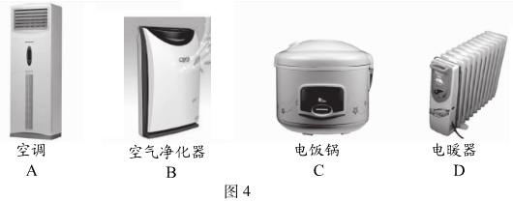
6．塑料外壳的手电筒的构造如图5所示，手电筒内装了两节干电池。关于手电筒的电路，下列说法正确的是
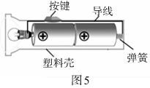
A．灯泡发光时，电能转化为化学能
B．干电池为电源，按键为电路开关
C．金属弹簧为绝缘体，不属于电路的一部分
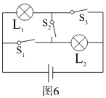
D．灯泡发光时，灯丝中的电流是由正电荷定向移动形成的
7．如图6所示，电源电压为3V保持不变，两灯泡都标有“3V 0.9W”字样，要使两灯泡都能正常发光，下列说法正确的是
A．只闭合S₁
B．只闭合S₂
C．闭合S₁和S₂，断开S₃
D．闭合S₁和S₃，断开S₂
8．如图7所示，与实物图一致的电路图是
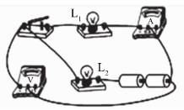
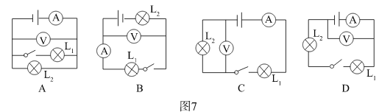
9．“珍爱生命，注意安全”是同学们日常生活中必须具有的意识。关于安全用电，下列说法正确的是
A．导线或用电器起火时，可立即用水扑灭
B．发现有人触电，直接用手把他拉开
C．家用电冰箱的金属外壳要接地
D．更换灯泡时可以不必切断电源
10．下列说法中正确的是
A．电风扇工作时，将机械能转化为电能
B．电饭锅工作时，将内能转化为电能
C．给手机电池充电时，将电能转化为化学能
D．发电机工作时，将电能转化为机械能
11．关于导体的电阻，下列说法中正确的是
A．导体两端的电压为0V时，导体的电阻也为0Ω
B．通过导体的电流为0A时，导体的电阻也为0Ω
C．铜导线的电阻一定比铝导线的电阻小
D．铜导线的电阻可能比铝导线的电阻大
12．小明家的电路简化后如图8所示，观察该电路，下列说法中正确的是
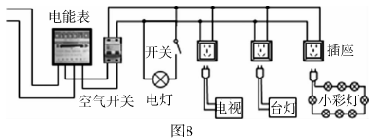
A．电灯、电视和台灯是并联的 B． 开关和电灯是并联的
C．各个小彩灯之间是并联的 D．插座中的火线和零线是连通的
13．下列说法中正确的是
A．家中同时使用的用电器越多，家庭电路中总电流就越大
B．电流通过用电器所做的电功越多，这个用电器的电功率就越大
C．在相同时间内，额定功率越大的用电器，工作时消耗的电能就越多
D．电炉子工作时，电炉丝热得发红，而连接电炉子的导线并不太热，是因为电炉丝中电流比导线中电流大得多
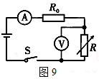
14．小梅同学设计了如图9所示的汽车有害尾气排放检测电路。其中，R为气敏电阻，它的阻值随有害尾气浓度的增大而变小，电源电压恒定不变，R₀为定值电阻。闭合开关，当有害尾气浓度增大时，下列说法中正确的是
A．电压表示数变大，电流表示数变大
B．电压表示数变小，电流表示数变小
C．电压表示数变大，电流表示数变小
D．电压表示数变小，电流表示数变大
15．小明家台灯的插头插在如图10-1所示的插座上，插座上有一个开关和一个指示灯。若插座开关和指示灯分别用S₁、L₁表示，台灯的开关和灯泡分别用S₂、L₂表示。小明断开或闭合S₁、S₂时，记录现象如下表所示。
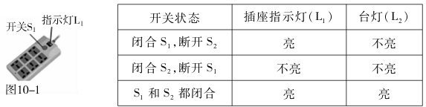
由小明的记录可判断出关于L₁、L₂的连接方式可能是图10-2中的
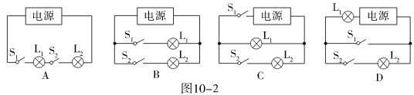
二、多项选择题（下列各小题均有四个选项，其中符合题意的选项均多于一个。共8分，每小题2分。每小题选项全选对的得2分，选对但不全的得1分，有错选的不得分）
16．如图11所示装置中，利用电磁感应原理工作的是
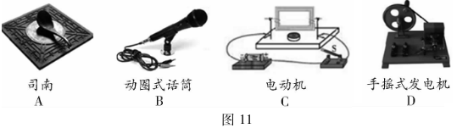
17．下列关于串、并联电路规律的说法中正确的是
A．并联电路总电流等于各支路电流之和
B．通过各用电器电流大小相等的电路是串联电路
C．两个电阻元件构成并联电路，电阻较大的支路电流也大
D．两个电阻元件构成串联电路，电阻较大的元件两端电压也大
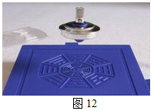
18．如图12所示，为一个有趣的科学实验“磁悬浮陀螺”。在水平桌面上放置一块较大的环形磁铁，再将一个由磁铁制成的陀螺旋转起来，细心地调整两个磁铁的相对位置，就可以使陀螺悬浮在大磁铁上方的某个位置。对于正处在悬浮状态的陀螺，有以下一些说法，其中正确的是
A．陀螺受到竖直向上的磁力作用
B．陀螺受到竖直向下的磁力作用
C．给陀螺粘上一块橡皮泥，它不可能在该处悬浮
D．给陀螺粘上一块橡皮泥，它仍然能在该处悬浮
19．下列说法中正确的是
A．正在使用的手机周围一定存在磁场
B．磁悬浮列车利用了磁极间的相互作用
C．磁场对放入其中的小磁针一定有作用力
D．北京地区地面附近能自由转动的小磁针静止时，N 极指向地理南极附近
三、填空题（共6分，每小题1分）
20．对人体安全的电压是不高于 伏。
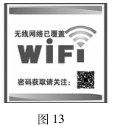
21．在家庭电路中，空气开关跳闸的原因是用电器总功率过大或电路中发生了 现象。
22．在公共场所，经常看到图13所示的标志，那么这种WiFi技术是通过_________波传递信息的。
23．很多家用电器都有待机功能，比如电视机可以用遥控器关机而不必断开电源。这一功能虽给人们带来了方便，但电器在待机状态下仍然会消耗电能。小明家电视机在待机状态下的功率为0.002kW，每天平均待机时间为20h，那么这台电视机每天待机共耗电____________度。
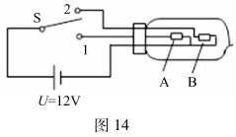
24．汽车进入隧道或者夜间行驶时，需要选择正确的照明方式以确保行车安全。汽车大灯通常有两种照明方式---“远景照明”和“近景照明”，且“远景照明”时大灯的功率较大。如图14所示是某汽车大灯的简化电路示意图，A和B是灯泡内的2条灯丝。开关S分别与触点“1”或“2”连接，使灯丝A或B工作，以改变照明方式。已知灯泡的额定电压为12V，灯丝A的电阻阻值为R_{A}＝1.2Ω，灯丝B的电阻阻值为R_{B}＝1.6Ω，电源电压U保持12V不变。当汽车大灯处于远景照明方式时，它的功率为____________瓦。
25．LED（发光二极管简称LED）是人类继爱迪生发明白炽灯之后最伟大的发明之一，它是一种新型节能、环保的光源产品。如图15甲是一种常见的LED手电筒，发光元件由5个发光二极管并联组成，每个发光二极管的额定电流为30mA，如图15乙是LED灯与50Ω的定值电阻R串联，它的能量是由可反复充电使用的电池提供，且LED 灯发光的颜色会随其两端电压的变化而变化，如图15丙表格所示。已知电源电压为4.2V，且保持不变，闭合开关S，当毫安表（为读数更精确的电流表）的读数为24mA时， LED灯发出 光.
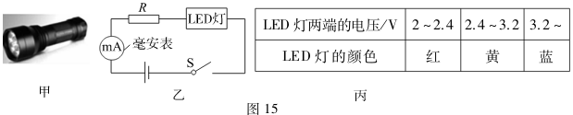
四、实验与探究题（共40分，26~31、37题各2分，32、34、35、36、38、39题各3分，33、40题各4分）
26．图16所示的电阻箱的示数为 Ω。
27．根据图17所示的电流方向，判断通电螺线管的右端是 极（选填“N”或“S”）。
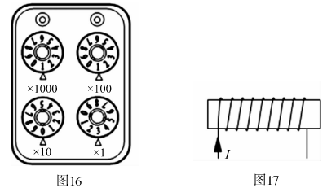
28．如图18所示，电度表的示数为 kW·h。
29．如图19所示，小丽将试电笔的笔头插入已通电电源双孔插座的一个插孔内，试电笔的氖管不发光，则可以判定出该插孔与_____________（填“零线”、“地线”或者“火线”）相连接。
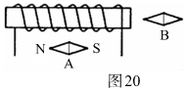
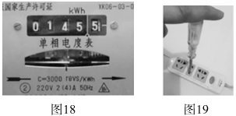
30．通电螺线管（导线中的电流方向未画出）的附近放置两个可自由运转动的小磁针A和B，它们自由静止时跟螺线管的相对位置关系如图20所示。已知小磁针A的左端是N极，则可以判断出小磁针B的左端是 极（选填“N”或“S”）。
31．小明在探究串联电路电流规律的实验中，按图21所示连好了电路，闭合开关后，发现L₁、L₂都不发光，电流表无示数。小明利用电压表进行检测后，发现de间的导线发生了断路故障。表格内容反映了他在测量过程中电压表并联在不同位置时的部分数据，表格中空白处的电压表示数应为_________V。
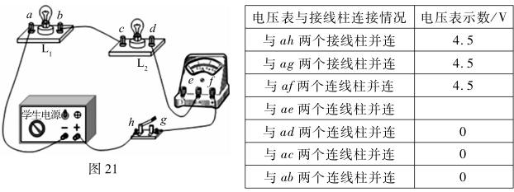
32．某实验小组在“探究导体电阻大小是否跟材料有关”的实验中，除了其他必要的实验器材以外，还准备如下四种规格的合金电阻丝。
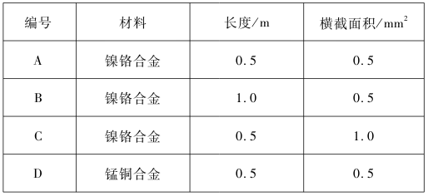
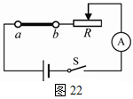
（l）在本实验中，应选用 进行实验（填合金电阻丝编号）。
（2）如图22所示，将所选的合金丝依次接在a、b两点间，闭合开关后，可以根据电流表的示数大小，间接得到各合金丝电阻大小关系，这种研究问题的方法叫做__________（选填“控制变量法”、 “放大法”或“转换法”）。
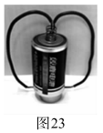
33．如图23所示，在科学实践活动课上，物理老师用一节干电池的负极吸引着一块钕铁硼磁铁，竖直放置在水平桌面上，然后将一段铜丝做成“M”型，将铜丝小心地放置在电池上，使铜丝的中间部分跟电池的正极接触，调整铜丝的形状使铜丝的两端跟磁铁能够保持轻触，铜丝便开始旋转起来。

（1）该简易装置的工作原理与图22中的 装置原理一样。
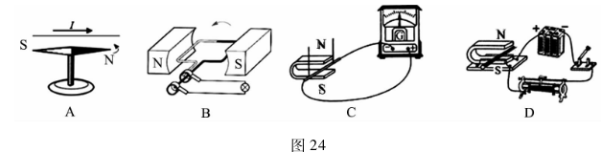
（2）仅改变装置中磁铁的磁极位置（即使图中磁铁的上、下两面调换位置），则线圈的转动方向____________（填“改变”或者“不变”）。
（3）钕铁硼磁铁是磁性很强的永久磁铁，但是表面很容易生锈，所以通常需要进行保护性表面处理。老师在本次实验中所用的磁铁表面镀了一层膜，根据实验现象，可以判断出该磁铁所镀的膜是 _____ （选填“导体”或“绝缘体”）。
34．小强做“测定小灯泡的电功率”实验时，所用器材有电压为6V的电源，额定电压为2.5V的小灯泡，以及符合实验要求的滑动变阻器、电表、开关和导线。图25-1所示是小强没有连接完的实物电路。
（1）请你用笔画线代替导线，帮小强将实物电路连接完整。
（2）移动滑片P到某处，电压表的示数为2.2V，要测量小灯泡的额定功率，应将滑片P向 ____ 端滑动（选填“左”或“右”）。
（3）小强通过移动滑片P，分别记下了多组对应的电压表和电流表的读数，并绘制成了图25-2所示的I－U图像。根据I－U图像提供的信息，可计算出小灯泡的额定功率是_________W。
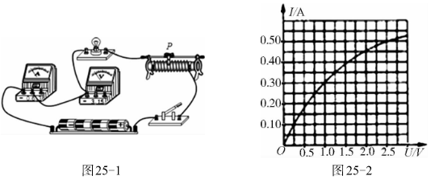
35．小明想利用一块电流表和阻值已知的电阻R₀测量未知电阻R_{X}的阻值。小明设计了如图26所示的实验电路，其中电源两端的电压保持不变。请你帮助小明完成实验步骤并写出计算R_{X}的表达式。
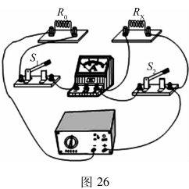
（1）只闭合开关S₁，记录电流表的示数，用I₁表示；
（2）_______________________，记录电流表的示数，用I₂表示。
（3）利用I₁、I₂和R₀表示R_{X}，则R_{X} = ___________ 。
36．中国科技馆“探索与发现”展厅有一个叫做“善变的软磁铁”的展品，展台如图27-1所示，其简化示意图如图27-2所示。水平轨道上有两块彼此相距很远的磁铁：甲为被固定的圆柱形永久磁铁，其右端为N极，乙是可以沿水平轨道运动的软磁铁（其左端呈锥形）。在某次实验中，推动软磁铁乙向永久磁铁甲移动，会感觉到它们之间的排斥力越来越大，推动乙的过程越来越吃力；者接近到一定距离时，两块磁铁之间的斥力又忽然变成了吸力。
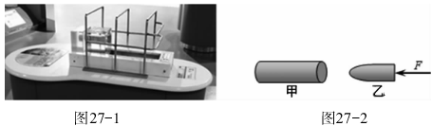
（1）实验的初始阶段，软磁铁乙的左端是__________（填“N”或者“S”）极。
（2）构成软磁铁乙的材料叫软磁材料，这种材料比较容易被磁化也很容易退磁，在磁性上表现“软”。请你根据对软磁材料的介绍或者根据描述的实验现象，说出软磁材料可能的一种用途：_______________________。
37．在如图28示的电路中，改变滑动变阻器的滑片位置，可以使电压表和电流表的示数发生改变。在某次实验中，小强记录了滑片在不同位置时电压表的示数U与电流表的示数I，并将得到实验数据填在表格中。
请你根据表中数据归纳出U与I的关系：U = 。
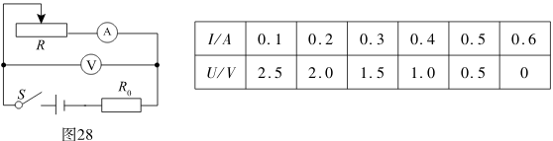
38．小明利用如图29示的装置，探究电流通过导体时产生热量的多少与电阻大小是否有关：在两个相同的烧瓶中盛着质量和温度都相同的煤油，煤油中都浸泡着一段金属丝，甲烧瓶中的金属丝是铜丝（电阻比较小），乙烧瓶中的金属丝是镍铬合金丝（电阻比较大）。
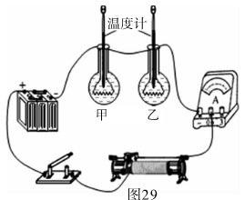
（1）闭合开关前，还需要进行的操作是____________________________________。
（2）闭合开关接通电路一段时间后，将会发现乙
烧瓶中温度计的示数较大，这表明_________________________________________________________________________。
（3）本实验中烧瓶中的液体是煤油而不是水，试说出煤油相对于水的优点：
________________________________________________________________________。
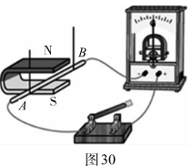
39．在探究“产生感应电流的条件”的实验中，小刚连接好图30所示的装置后，左右摆动导体棒，发现灵敏电流计的指针有偏转，于是认为：只要导体回路的一部分在磁场中运动，导体中就会产生感应电流。只使用图30中的器材，可以证明他的结论不一定正确。请简述你设计的实验步骤和观察到的现象。

40．实验桌上有如下器材：符合实验要求的电源一个、已调零的电流表和电压表各一块、滑动变阻器、电阻箱和开关各一个、导线若干。请你选用上述器材，设计一个实验证明“当通过导体的电流保持不变时，导体消耗的电功率与电阻成正比”。要求：
（1）画出实验电路图；（2）写出实验步骤；（3）画出实验数据记录表。

五、科普阅读题（共8分，41题4分，42、43题各2分）
（一）阅读《半导体材料简介》，回答41题。
半导体材料简介
自然界的物质按导电能力大小可分为导体、半导体和绝缘体三大类。按化学组成进行分类，可将半导体材料分为元素半导体、无机化合物半导体、有机化合物半导体和非晶态与液态半导体。不同材料制成的半导体元器件具有不同的物理特性，例如某些元素的氰化物是制做热敏电阻的主要材料，而某些元素的化合物是制做温差电阻的重要材料。在单质中，锗（Ge）和硅（Si）的应用最为广泛，是制做晶体二极管和晶体三极管的主要材料。
晶体二极管最普遍的功能就是只允许电流由单一方向通过。当二极管两端外加正向电压时，如果正向电压很小，正向电流也几乎为零，当正向电压大于某个值以后，二极管正向导通，电流随电压增大而迅速上升。当二极管两端外加反向电压不超过一定范围时，通过二极管的电流几乎为零，二极管处于截止状态。外加反向电压超过某一数值时，反向电流会突然增大，这种现象称为电击穿。因而使用时应避免二极管外加的反向电压过高。
41．请根据上述材料，回答下列问题：
（1）下列对半导体材料及其应用，叙述中正确的是
A．半导体材料只可能是单质
B．半导体材料不可能是有机物
C．半导体材料不可能是无机物
D．半导体材料制成的元件具有特殊的物理特性
（2）如图31所示，为一个晶体二极管中的电流随它两端电压变化的曲线（二极管的伏安特性曲线）。以下判断中正确的是
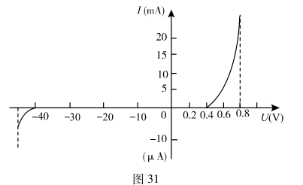
A．当二极管两端的正向电压为0.2V时，二极管处于导通状态
B．当二极管两端的正向电压为0.8V时，二极管处于导通状态
C．当二极管两端的反向电压为10V时，二极管处于截止状态
D．当二极管两端的反向电压为50V时，二极管将会被击穿
（二）阅读《太阳能电池的未来》，回答42、43题。
太阳能电池的未来
太阳能是指太阳的热辐射能，是太阳内部连续不断地进行核聚变释放出的能量。在化石燃料日趋减少的情况下，太阳能已成为人类使用能源的重要组成部分，并不断得到发展。太阳能是一种新兴的可再生能源，太阳能的利用有光热转换和光电转换两种方式。目前，利用太阳能发电还存在成本高、转换效率低的问题，但是太阳能电池在为人造卫星提供能源方面取得巨大成功，随着科技水平的提高，太阳能电池正以强劲的步伐加入到我们的生产和生活之中，给解决环境与能源问题带来了希望。
2014年，美国麻省理工学院光子与现代电磁学研究小组在光波传导和控制领域取得重大突破, 浙江大学信息与电子工程系的学者也给该项研究提供了重要支持。 据中国经济网记者了解，这项被称为“方向选择性滤光器”的研究隶属于麻省理工学院固态光热伏电池项目。该项目的多种潜在应用领域里一个比较重要的部分在于变革工业用太阳能电池板，将发电效率从现有的15%提升至80%—90%。我们有理由相信：在不久的将来，太阳能的充分利用将会使我们生活环境得到重大改善，我们赖以生存的地球将焕发出新的光彩！
42．在几十亿年内，太阳能是取之不尽、用之不竭的理想能源，我们认为太阳能是可再生能源。除太阳能以外，下面列举的能源中属于可再生能源的是（选填选项前的字母，可多选）
A．石油 B．天然气 C．水能 D．风能
43．随着科技的发展，太阳能路灯的使用日渐普及。太阳能电池板在白天为蓄电池充电，晚上给路灯供电。某个太阳能路灯的太阳能电池板的面积为0.5m²，每平方米平均收集太阳光的功率为1.5kW，若太阳光照射8h能使路灯正常工作6天，路灯每天工作8小时，路灯工作时的平均功率为15W。则太阳能电池板把太阳能转化为电能的效率η=____________。

六、计算题（共8分，每小题4分）
44．如图32所示，是某型号家用保温式电饭锅及其内部电路简化原理图，它有“高温烧煮”和“保温”两档，其中S是手动、温控一体开关，必须用外力按下才能闭合，当锅底温度达到大约103℃以上时，会自动弹起断开。表格反映了该电饭锅铭牌上的一些信息。请你回答以下问题：
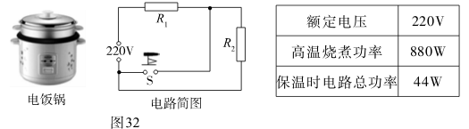
（1）请你判断：当开关S被按下时，电饭锅处于“高温烧煮”档还是“保温”档？
（2）电饭锅正常工作时，在“保温”状态下R₁消耗的电功率。
45．如图33甲是小梦家豆浆机的工作原理示意图。电动机M是用来带动刀头将原料进行粉碎打浆的，其额定电压为220V，额定功率是220 W。R是加热电阻，其额定电压是220V，额定功率是1100 W。图33乙是此豆浆机在额定电压下做一次豆浆过程的工作信息，纵轴表示豆浆机消耗的功率，横轴表示豆浆机的工作时间。
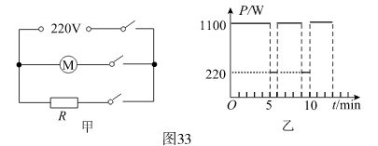
（1）求豆浆机的加热电阻R的值。
（2）求电动机的工作电流。
（3）豆浆机正常工作做一次豆浆，总共消耗的电能是多少？

大兴区2015~2016学年度第一学期期末检测试卷
初三物理 参考答案
一、单项选择题（下列各小题均有四个选项，其中只有一个选项符合题意。共30分，每小题2分）
题号 | 1 | 2 | 3 | 4 | 5 | 6 | 7 | 8 | 9
答案 | A | C | B | C | B | B | D | B | C
题号 | 10 | 11 | 12 | 13 | 14 | 15
答案 | C | D | A | A | D | C
二、多项选择题（下列各小题均有四个选项，其中符合题意的选项均多于一个。共8分，每小题2分。每小题选项全选对的得2分，选对但不全的得1分，有错选的不得分）
题号 | 16 | 17 | 18 | 19
答案 | BD | AD | AC | ABC
三、填空题（共6分，每小题1分）
20．36 21．短路 22．电磁 23．0.04 24．120 25．黄
四、实验与探究题（共40分，26~31、36题各2分，32、34、35、37、38、39题各3分，33、40题各4分）
26．1103
27．S
28．145.5
29．零线
30．S
31．4.5
32．（1）AD（2分）
（2）转化法（1分）
33．（1）D（2分）
（2）改变（1分）
（3）导体（1分）
34．（1）见答图1（1分）
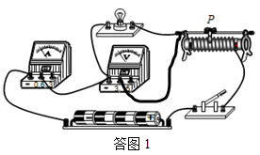
（2）右（1分）
（3）1.25W（1分）
35．（2）开关S₁和S₂均闭合（1分）
（3）$\frac{（I_{2}−I_{1}）R_{0}}{I_{1}}$（2分）
36．（1）N（2分） （2）例如：变压器的铁芯（1分）
37．$3V−（5\text{V/A}）I$（3分）
38．（1）将滑动变阻器的滑片移至最右端（1分）
（2）在电流和通电时间都相等的条件下，阻值大的电阻产生的热量多（1分）
（3）例如：煤油是绝缘体而水是导体、煤油的比热容较小，温度变化得更快（1分）
39．闭合开关，使导体棒在竖直方向运动（或者沿AB方向运动），电流计的指针不偏转。这说明小刚的结论是错误的。（3分）
40．（1）见答图2（1分）
（2）①按照电路图连接电路；②断开开关S，调节电阻箱R的阻值，闭合开关S，用电压表测量R两端的电压U、用电流表测量通过R的电流I，将R、U、I的测量数据记录在表格中；③断开开关S，调节电阻箱R的阻值，闭合开关S，移动滑动变阻器的滑片使电流表的示数仍然为I，用电压表测量R两端的电压U，将R、U、I的测量数据记录在表格中；④仿照步骤③再改变4次电阻箱的阻值，用电压表分别测量R两端的电压U，将R、U、I的测量数据记录在表格中；⑤利用公式P=UI，分别计算出6次R的电功率，并分别记录在表格中；⑥分析实验数据，得出实验结论。（2分）
（3）见答图3（1分）
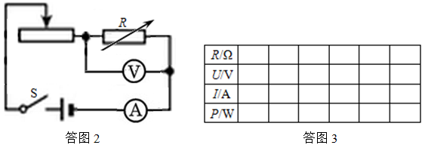

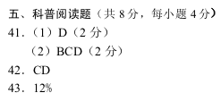

五、科普阅读题（共8分，每小题4分）
41．（1）D（2分）
（2）BCD（2分）
42．CD
43．12%

六、计算题（共8分，每小题4分）
44．（4分）
解：（1）S断开时，R₁与R₂串联后接入电路，此时电饭锅的功率$P_{1}=\frac{U^{2}}{R_{1}+R_{2}}$
S闭合时，R₂被短路，此时电饭锅的功率$P_{2}=\frac{U^{2}}{R_{1}}$
显然P₁<P₂，故当开关S被按下时，电饭锅处于“高温烧煮”档。
（2）由$P_{2}=\frac{U^{2}}{R_{1}}$得$\text{880}W=\frac{{\left(\text{220}V\right)}^{2}}{R_{1}}$ 可解得$R_{1}=\text{55}Ω$
由$P_{1}=\text{UI}$得$I=\frac{4\text{4W}}{\text{220}V}=0\text{.}2A$
由$P=I^{2}R_{1}$得$P={\left(0\text{.}2A\right)}^{2}×\text{55}Ω=2\text{.}2W$
45．（4分）
解：（1）由$P_{R}=\frac{U^{2}}{R}$得$R=\frac{U^{2}}{P_{R}}=\frac{{\left(\text{220}V\right)}^{2}}{\text{1100}W}=\text{44}Ω$
（2）由$P_{M}={\text{UI}}_{M}$得$I_{M}=\frac{2\text{20W}}{\text{220}V}=1A$
（3）由题给信息可知：豆浆机做一次豆浆的过程中
加热电阻工作的总时间$t_{R}=\text{11}\text{min}=\text{660}s$
电动机工作的总时间$t_{M}=2\text{min}=\text{120}s$
所求总电能$W=P_{R}⋅t_{R}+P_{M}⋅t_{M}=\text{1100}W×\text{660}s+\text{220}W×\text{120}s=\text{752400}J$

